**BAB I**

**PENDAHULUAN**

1. **Latar Belakang**

Banyak cara yang bisa dilakukan untuk mencerdaskan kehidupan bangsa tidak harus selalu melalui jalur pendidikan formal saja tapi bisa juga melalui jalur pendidikan nonformal. Salah satunya adalah dengan menyediakan sarana komunikasi informasi pengetahuan yaitu perpustakaan yang berfungsi sebagai pusat sumber informasi dan sumber ilmu pengetahuan bagi semua lapisan masyarakat yang membutuhkan informasi tanpa memandang perbedaan usia, pendidikan ataupun status sosial lainnya.

Perpustakaan adalah kata yang sering terdengar ditelinga kita. Namun, pemahaman sebagian masyarakat tentang perpustakaan, tampaknya masih simpang siur. Perpustakaan masih dianggap sebagai tempat penyimpanan buku, atau gudang buku. Padahal dengan semakin bekembangnya ilmu, fungsi dan tugas perpustakaan juga ikut berkembang. Dengan demikian, pemahaman sebagian masyarakat tentang perpustakaan juga ikut berkembang bahwa perpustakaan merupakan sarana penting bagi semua lapisan masyarakat, baik untuk negara maju, negara berkembang bahkan negara miskin sekalipun, sebagai sarana penyimpanan hasil karya seseorang dan sumber informasi segala aspek ilmu pengetahuan.

Menurut Kamus Istilah Perpustakaan dan Dokumentasi yang diterbitkan oleh Pusat Pembinaan dan Pengembangan Bahasa, perpustakaan diartikan sebagai (1) koleksi buku, majalah, dan bahan kepustakaan lainnya yang disimpan untuk dibaca, dipelajari dan dibicarakan; (2) tempat, gedung, atau ruangan yang disediakan untuk pemeliharaan dan penggunaan koleksi buku.

Perpustakaan daerah termasuk ke dalam jenis perpustakaan umum artinya suatu tempat atau lokasi yang menghimpun beragam koleksi tercetak maupun non cetak untuk semua tingkatan usia dari mulai anak-anak, remaja, dewasa sampai lanjut usia dan terbuka untuk kepentingan masyarakat umum. Meski berkonsep serta pengelolaannya relatif sama dengan perpustakaan pada umumnya namun, perpustakaan umum ini lebih strategis sebagai sarana pembelajaran dalam mencerdaskan kehidupan bangsa karena melayani semua lapisan masyarakat, berbeda dengan perpustakaan non umum yang hanya melayani populasi tertentu saja.

Definisi perpustakaan umum menurut IFLA *General Conference* tahun 1985 adalah sebuah perpustakaan yang didirikan dan dibiayai oleh pemerintah daerah atau dalam kasus tertentu oleh pemerintah pusat atau badan lain yang diberi wewenang untuk bertindak atas nama badan, tersedia bagi masyarakat bagi siapa yang ingin menggunakannya tanpa bias atau diskriminasi (IFLA 1986).

Berikut adalah jenis perpustakaan yang termasuk kelompok perpustakaan umum di Indonesia :

1. Perpustakaan umum kota;
2. Perpustakaan umum kabupaten;
3. Perpustakaan umum kecamatan;
4. Perpustakaan umum desa/perpustakaan desa;
5. Perpustakaan keliling.

Perpustakaan umum memiliki ciri-ciri sebagai berikut :

1. Terbuka untuk umum, artinya terbuka bagi siapa saja tanpa membedakan jenis kelamin, agama, kepercayaan, ras, usia, pandangan politik dan pekerjaan.
2. Dibiayai oleh dana umum. Dana umum adalah dana yang berasal dari masyarakat, biasanya dikumpulkan melalui pajak, dan dikelola oleh pemerintah.
3. Jasa yang diberikan pada hakikatnya bersifat cuma-cuma. Jasa yang diberikan mencakup jasa referal artinya jasa memberikan informasi, peminjaman, konsultasi studi, sedangkan keanggotaan bersifat cuma-cuma artinya tidak perlu membayar. (Sulistyo-Basuki, 2011: 2.7)

Perpustakaan umum bertujuan untuk meningkatkan budaya minat baca dan menyadarkan masyarakat betapa pentingnya membaca. Selain itu pepustakaan umum juga bisa berfungsi sebagai fungsi edukatif dan rekreatif. Sedangkan tujuan perpustakaan menurut Manifesto Perpustakaan Umum Unesco ada 4 tujuan pokok yaitu :

1. Memberikan kesempatan bagi umum untuk membaca bahan pustaka yang dapat membantu meningkatkan ke arah yang lebih baik.
2. Menyediakan sumber informasi yang cepat, tepat, dan murah bagi masyarakat, terutama bagi informasi mengenai topik yang sedang hangat dikalangan masyarakat.
3. Membantu warga untuk mengembangkan kemamuan yang dimilikinya sehingga yang bersangkutan akan bermanfaat bagi masyarakat sekitarnya sejauh kemampuan tersebut dapat dikembangkan dengan bantuan bahan pustaka.
4. Bertindak selaku agen kultural artinya perpustakaan umum merupakan pusat utama kehidupan bagi masyarakat sekitarnya.

(Sumber : http://lenterakecil.blogspot.com)

Kegiatan utama Kantor Perpustakaan Arsip dan Dokumentasi (KPAD) Kota Banjar meliputi pengadaan, pengolahan, dan pelayanan bahan pustaka. Ketiga kegiatan tersebut merupakan tahapan proses dalam pengelolaan sebuah perpustakaan.

Agar sebuah perpustakaan dapat melayani masyarakat dengan efektif dan efisien, maka diperlukan sumber daya manusia yang dapat mengelola perpustakaan dengan baik dan profesional dalam hal ini disebut pustakawan. Pustakawan merupakan sumber daya manusia yang berperan sebagai pengelola perpustakaan dan berlatar belakang pendidikan perpustakaan minimal lulusan D-2 karena kualitas seorang pustakawan dapat berpengaruh terhadap kualitas sebuah perpustakaan.

**B. Tujuan Praktik Kerja Pepustakaan**

Untuk mempersiapkan tenaga perpustakaan yang profesional Universitas Terbuka menyelenggarakan Program D-2 Perpustakaan, yang salah satu Mata Kuliahnya adalah Praktik Kerja Perpustakaan (PUST2290) yaitu mata kuliah yang kegiatan belajarnya melalui praktik. Adapun tujuan dilaksanakan Praktik Kerja Perpustakaan antara lain :

1. Sebagai salah satu syarat menyelesaikan Program D-2 Perpustakaan Universitas Terbuka;
2. Sebagai bentuk kegiatan belajar untuk mendapatkan pengalaman praktik serta mencari alternatif masalah pada waktu praktik;
3. Mengetahui bagaimana prosedur pengadaan bahan pustaka mulai dari seleksi, pemesanan, penerimaan, pengolahan sampai koleksi di layankan kepada pemakai;
4. Mahasiswa mendapat pengalaman langsung sebelum masuk ke dunia kerja perpustakaan secara nyata;
5. Mahasiswa diharapkan bisa mengaplikasikan teori dan ilmu yang diperoleh selama perkuliahan;
6. Mahasiswa diharapkan mampu membuat statistik koleksi yang ada di perpustakaan.

**BAB II**

**HASIL PRAKTIK KERJA PERPUSTAKAAN**

Kantor Perpustakaan Arsip dan Dokumentasi (KPAD) Kota Banjar beralamat di Komplek Perkantoran Purwaharja Jln. Brigjend M.Isa SH Purwaharja Kota Banjar Tlp. (0265) 741224 Fax : (0265) 2730119 e-mail : [banjarkarpusda@yahoo.co.id](mailto:banjarkarpusda@yahoo.co.id). Kantor Perpustakaan Arsip dan Dokumentasi Kota Banjar didirikan pada tahun 2003 dengan nama “UPTD Perpustakaan Umum” selanjutnya pada tahun 2009 berganti nama menjadi “Kantor Arsip dan Perpustakaan (KARPUSDA) Kota Banjar dan terakhir pada tahun 2013 berubah nama lagi menjadi “ Kantor Perpustakaan dan Arsip Dokumentasi ( KPAD)” Kota Banjar sampai sekarang. Luas KPAD Kota Banjar 500 m2 dan luas bangunan 200 m2 terdiri dari sarana dan prasarana sebagai berikut : Ruang Baca, Ruang Audiovisual, Ruang Referensi, Rak Buku, Rak Majalah, Meja Baca, Komputer, Mesin Tik, Laci Katalog, Loker, Meja Sirkulasi, Meja dan Kursi kerja, 2 kamar toilet.

KPAD Kota Banjar memiliki jumlah koleksi buku 5.872 judul buku dengan 17.673 eksemplar terdiri dari 2.122 judul 6.423 eksemplar koleksi perpustakaan keliling dan 3.750 judul buku 11.250 eksemplar yang ada di rak ruang koleksi.

Adapun Visi dan Misi KPAD Kota Banjar adalah sebagai berikut:

A. Visi

Dengan Optimalisasi Fungsi Kearsipan Dan Perpustakaan Kita Tingkatkan Sumber Daya Manusia Demi Perkembangan Kota Banjar.

B. Misi

Memberikan Pelayanan Publik Terhadap Masyarakat Di Bidang Perpustakaan Dan Melaksanakan Pengelolaan Kearsipan Secara Baik Dan Sistematis.

Organisasi yang ada saat ini di KPAD Kota Banjar dapat di kategorikan ke dalam bentuk organisasi lini dan staf. Berikut adalah Struktur Organisasi di KPAD Kota Banjar :

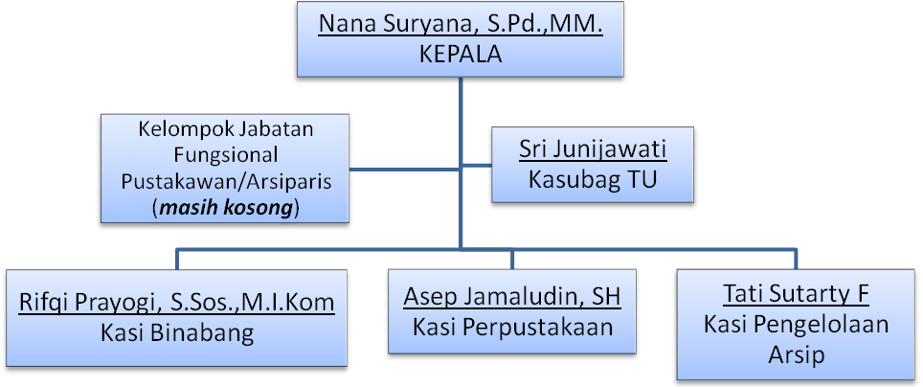

Bagan 2.1 Struktur organisasi KPAD Kota Banjar

Dalam rangka meningkatkan kualitas pelayanan informasi dan budaya baca KPAD Kota Banjar mengadakan program strategis yakni dengan melalui :

* 1. Pengadaan Bahan Pustaka
  2. Layanan Perpustakaan Keliling ke 51 titik layanan
  3. Pembinaan dan lomba perpustakaan desa/kelurahan
  4. Pelaksanaan lomba *story telling* tingkat SD/MI

Selanjutnya penulis uraikan kegiatan Praktik Kerja Perpustakaan yang dilakukan di Kantor Perpustakaan Arsip dan Dokumentasi (KPAD) Kota Banjar, yang dimulai dari bagian Pengadaan, Pengolahan dan Pelayanan adalah sebagai berikut :

**A. Pengadaan**

Pengadaan adalah terjemahan dari *acquisition,* yaitu kegiatan yang merupakan implementasi dari keputusan dalam melakukan seleksi yang mencakup semua kegiatan untuk mendapatkan bahan pustaka yang telah dipilih dengan cara membeli, tukar menukar dan hadiah termasuk dalam menyelesaikan administrasinya (Yuyu Yulia 2008: 2).

Pengadaan bahan koleksi pada suatu perpustakaan adalah kegiatan utama atau proses awal dalam kegiatan pokok perpustakaan untuk mengisi sejumlah kebutuhan informasi yang dibutuhkan oleh pengguna. Bahan-bahan koleksi yang ada pada perpustakaan dapat juga digunakan sebagai penentu kualitas terhadap kegiatan pengadaan perpustakaan. Karena perpustakaan umum didirikan bertujuan untuk memenuhi kebutuhan informasi masyarakat umum dimana kebutuhan informasi tersebut terus berkembang tiap tahunnya.

Pengadaan bahan pustaka di KPAD Kota Banjar merupakan rangkaian kegiatan dari kebijakan pengembangan perpustakaan yang bisa bersifat rutin atau insidental. Adapun alur Kegiatan pengadaan bahan pustaka KPAD Kota Banjar adalah sebagai berikut :

1. Mengumpulkan Katalog Bahan Pustaka

Adalah kegiatan mengumpulkan katalog bahan pustaka yang tersedia dari toko buku, penerbit dan agen baik yang ada didalam negeri maupun di luar negeri.

1. Seleksi Bahan Pustaka

Adalah pemilihan bahan pustaka yang sesuai dengan kebijakan pengembangan koleksi yang telah ditetapkan oleh KPAD. Judul-judul koleksi yang sudah terseleksi dikumpulkan data bibliografinya dalam bentuk daftar desiderata.

1. Rekapitulasi Daftar Desiderata

Adalah menghimpun seluruh judul bahan pustaka yang telah diseleksi untuk diadakan dengan membuat daftar desiderata. Berikut adalah contoh daftar desiderata KPAD Kota Banjar :

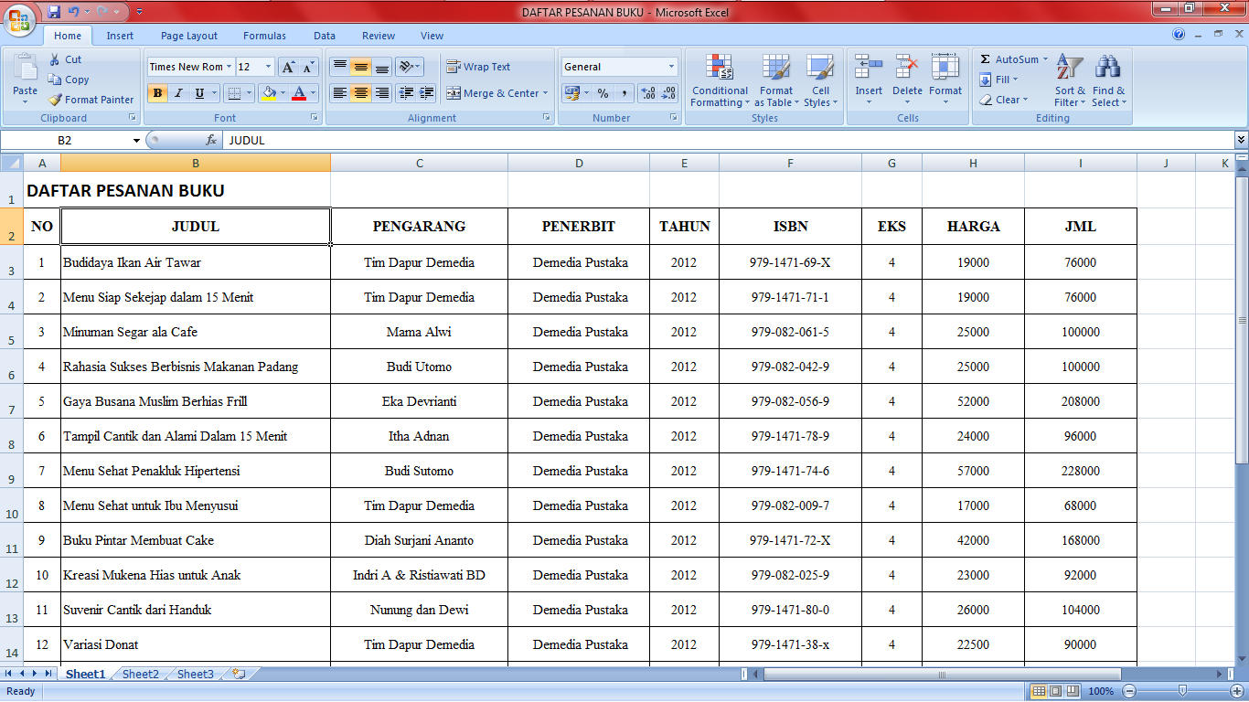

Gambar 2.1 Daftar Desiderata

1. Proses Pengadaan

Cara pengadaan yang dilaksanakan KPAD Kota Banjar diantaranya :

* 1. Dengan cara pembelian, yaitu dana yang digunakan untuk pengadaan bahan pustaka dari APBD melalui proses dengan mengirimkan daftar pesanan buku ke penerbit untuk mengetahui ketersediaannya setelah menerima *proforma invoice* kemudian melakukan pembayaran sesuai intruksi pada *proforma invoice.*
  2. Melalui hadiah/hibah, yaitu buku yang diperoleh dari perorangan atau lembaga tertentu.

**B. Pengolahan**

Pengolahan bahan pustaka merupakan salah satu kegiatan di perpustakaan yang bertujuan untuk melakukan pengaturan bahan pustaka yang tersedia agar dapat disimpan di tempatnya menurut susunan tertentu serta mudah ditemukan dan digunakan oleh pengguna perpustakaan. (Yuyu Yulia : 2011)

Kegiatan pengolahan bahan pustaka di KPAD Kota Banjar yang meliputi kegiatan menginventaris buku, pengklasifikasian, pembuatan katalog, dan pengiriman ke titik layanan. Alur Kegiatan Pengolahan bahan pustaka di KPAD Kota Banjar adalah sebagai berikut :

Alur Pengolahan Bahan Pustaka Di

Kantor Perpustakaan Arsip dan Dokumentasi (KPAD) Kota Banjar

**Klasifikasi**

**Katalogisasi**

**Labeling**

**Shelving**

**Selesai**

**Kembali ke bagian**

**Pengadaan**

**Inventarisasi**

**Kesesuaian**

**MULAI**

**Penerimaan Bahan Pustaka**

**Y**

**T**

Bagan 2.2 Alur pengolahan bahan pustaka di KPAD

Setelah bahan pustaka yang dipesan tersebut diterima maka, tugas selanjutnya adalah bagian pengolahan. Yang pertama harus dilakukan adalah mencocokkan apakah bahan pustaka yang diterima sesuai dengan yang dipesankan pada daftar desiderata, jika sesuai maka tahap selanjutnya adalah menginventarisasi bahan pustaka tersebut namun, jika terjadi ketidak sesuaian atau kerusakan maka dikembalikan ke bagian pengadaan untuk di klaim ke penerbit atau penyadur.

1. Inventarisasi

Setelah selesai tahap pertama, buku-buku tersebut didaftar kedalam Buku Induk KPAD. Buku Induk adalah alat inventarisasi dari perpustakaan berupa pencatatan setiap bahan pustaka yang masuk secara kronologis (Perpusnas, 1994: 97). Dari buku induk ini dapat diketahui berapa buku yang telah masuk dalam jangka waktu tertentu, sumber dan harga setiap buku bila dibeli.

Kegiatan inventarisasi yang dilakukan di KPAD Kota Banjar adalah sebagai berikut :

1. Pemeriksaan

Bahan pustaka yang diterima diperiksa terlebih dahulu apakah buku tersebut dalam keadaan baik, kemudian dicocokan dengan daftar buku yang terdapat dalam surat pengantar, baik judul, pengarang maupun ISBN-nya.

1. Pengelompokan

Dalam konteks perpustakaan pengelompokan atau klasifikasi adalah kegiatan mengelompokan bahan pustaka berdasarkan kesamaan subjek/topiknya dengan berpedoman pada metode atau sistem tertentu.

1. Pengecapan

Bahan pustaka yang sudah sesuai dibubuhi stempel kepemilikan dan stempel no induk. Stempel dibubuhkan pada halaman judul, halaman 25, dan halaman terkahir.

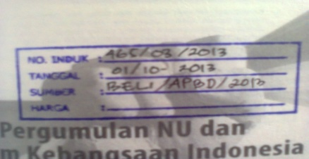

Gambar 2.2 Stempel No IndukGambar 2.3 Stempel Kepemilikan

1. Pencatatan Buku

Bahan pustaka yang sudah menjadi milik KPAD Kota Banjar selanjutnya dicatat kedalam buku induk yang berfungsi sebagai :

* Daftar inventaris
* Mengetahui jumlah koleksi perpustakaan
* Membantu mengetahui judul-judul buku yang hilang
* Mengetahui jumlah koleksi buku, menurut jenis, bahasa, pembelian dan hadiah.

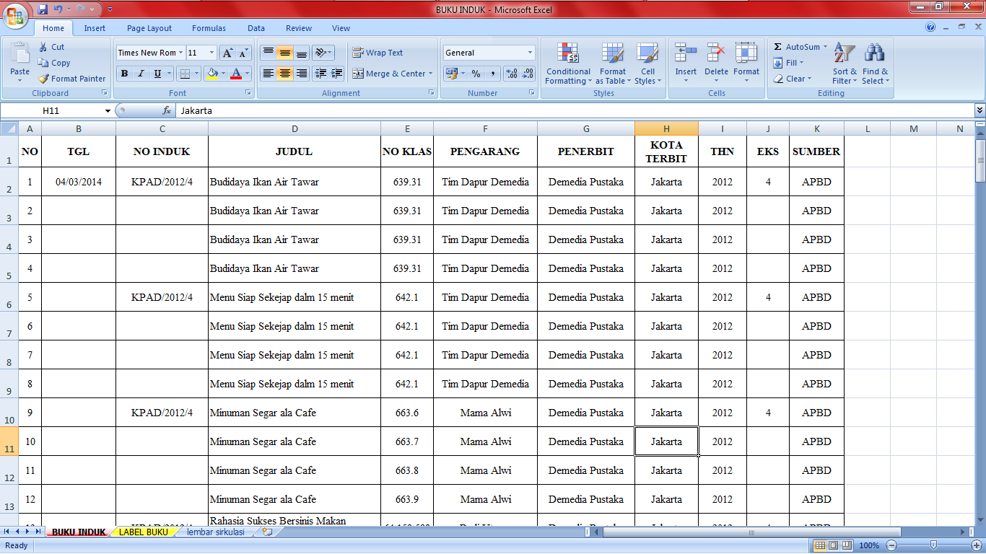 Pencatatan bahan pustaka pada buku induk KPAD Kota Banjar menggunakan buku induk yang terdiri dari nomor urut, tanggal pencatatan, nomor induk, judul, no klasifikasi, pengarang, penerbit, kota terbit, tahun terbit, eksemplar dan sumber. Berikut contoh penulisannya :

Gambar 2.4 Format Penulisan Buku Induk KPAD

1. Klasifikasi

Tujuan utama semua perpustakaan adalah mengupayakan agar semua pemakai dapat secara mudah dan langsung memperoleh bahan yang diperlukannya. Klasifikasi dalam perpustakaan adalah suatu sistem pengelompokan atau penggolongan buku-buku menurut suatu aturan yang logis agar memudahkan pemakai perpustakaan menemukan buku yang dikehendakinya. (Undang Sudarsana, 2011: 3).

Pada dasarnya tujuan klasifikasi buku ialah untuk memudahkan penelusuran dan penempatan buku secara efisien, baik dalam proses *storage* maupun *retrieval-*nya.

Sistem klasifikasi yang digunakan di KPAD Kota Banjar menggunanakan sistem klasifikasi *Dewey Decimal Classification* edisi 22 dalam bentuk elektronik.

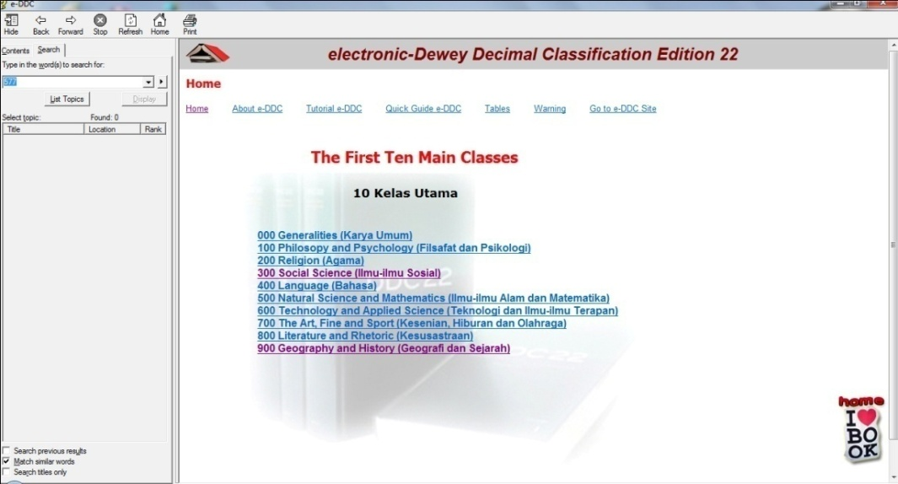 Berikut lembar *E-DDC* edisi 22 yang digunakan di Kantor Perpustakaan Arsip dan Dokumentasi (KPAD) Kota Banjar :

Gambar 2.5

Lembar E-DDC Edisi 22 KPAD Kota Banjar

1. Katalogisasi

Kegiatan pengatalogan adalah proses pembuatan katalog, yang merupakan kegiatan mencatat data bibliografi, seperti pengarang, judul, tempat terbit, nama penerbit, jumlah halaman dan sebagainya.

Katalog Perpustakaan adalah suatu daftar yang berisi keterangan-keterangan lengkap dari suatu bahan pustaka yang dimiliki suatu perpustakaan atau sekelompok perpustakaan yang disusun menurut sistem tertentu.

Dalam kaitannya dengan perpustakaan, katalog berfungsi sebagai wakil dari bahan pustaka yang dimiliki oleh suatu perpustakaan baik dalam bentuk tercetak maupun non cetak yang dapat digunakan sebagai alat penelusuran. KPAD Kota Banjar masih menggunakan katalog berbentuk kartu (manual) yang berbahan dasar dari karton berukuran 7,5x12,5cm yang bertujuan untuk memudahkan pemustaka mendapatkan informasi yang dicari, menunujukan bahan pustaka yang dimiliki perpustakaan dan membantu pemustaka memilih bahan pustaka yang sesuai dengan kebutuhannya.

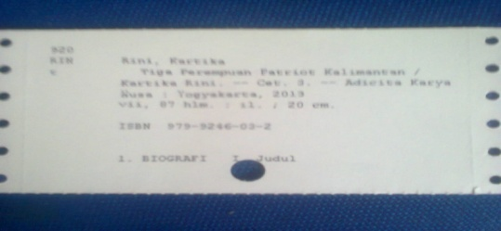 Berikut adalah kartu katalog KPAD Kota Banjar :

Gambar 2.6 contoh katalog KPAD Kota Banjar

1. Labeling

Adalah kegiatan pemberian label no panggil dan kelengkapan bahan pustaka yang meliputi : Barcode, Kartu buku, Kantong kartu buku, Lembar date due slip. Berikut contoh gambar no panggil, barcode, kartu buku, kantong buku dan lembar date due slip.

Keterangan :

* 570 : Nomor klasifikasi
* RAV : Tiga hurup pertama pengarang
* b : Satu hurup pertama judul

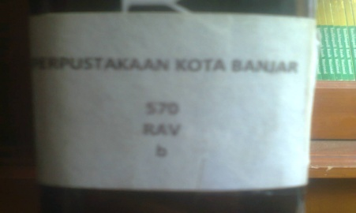

Gambar 2.7 contoh label punggung buku di KPAD

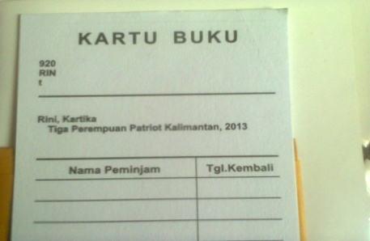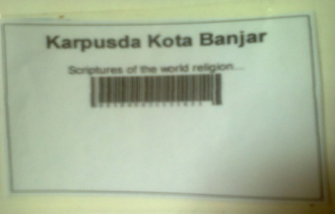

Gambar 2.8 contoh barcode buku Gambar 2.9 contoh kartu buku

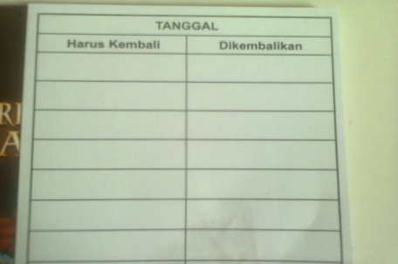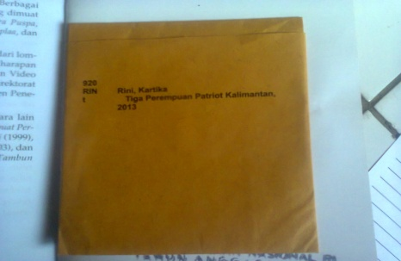

Gambar 2.10 kantong kartu buku Gambar 2.11 date due slip buku

1. *Shelving*

*Shelving* atau pengerakan memegang peranan penting dalam menentukan kecepatan serta ketepatan dalam proses temu kembali koleksi atau buku. Sebaik apapun kegiatan pengolahan atau sistem automasi yang digunakan tidak optimal apabila buku-buku tersebut tidak disusun secara sistematis dirak buku.

(sumber : <http://pujihastuti.blogspot.com>)

Sistem penjajaran koleksi yang diterapkan di KPAD Kota Banjar berdasarkan sandi pustaka atau *call number*, yaitu disusun berdasarkan urutan nomor kelas sesuai dengan tata susunan koleksi. Sistem ini cocok untuk penjajaran koleksi buku teks.

1. **Pelayanan**

Pelayanan adalah proses atau kegiatan yang berkaitan pendayagunaan koleksi dan fasilitas yang tersedia di perpustakaan (Undang-Sudarsana, 2011: 3.23). Pelayanan perpustakaan tidak terpaku pada proses peminjaman bahan pustaka saja, lebih dari itu adalah menyediakan lingkungan belajar yang menyenangkan, ditunjang oleh kelengkapan koleksi yang relevan dan pustakawan yang profesional.

Sistem pelayanan yang diterapkan di KPAD Kota Banjar adalah dengan menggunakan sistem pelayanan terbuka *(open access),* perpustakaan memberikan kebebasan kepada pengunjungnya untuk dapat masuk dan memilih sendiri koleksi yang diinginkannya dari rak. Petugas hanya mencatat apabila koleksi tersebut akan dipinjam atau dikembalikan.

1. Jam layanan

Jam buka layanan Kantor Perpustakaan Arsip dan Dokumentasi(KPAD)

Kota Banjar

|  |  |
| --- | --- |
| **Hari** | **Jam** |
| Senin s.d Sabtu | 07.30 s.d 15.00 |
| Minggu | Perpustakaan Keliling 06.00 s.d 09.00 |

Tabel 2.1 Jam buka layanan KPAD

2. Jenis Pelayanan

Layanan di KPAD Kota Banjar meliputi 51 titik layanan yang tersebar. Diantara layanan-layanan yang diberikan adalah sebagai berikut :

1. Layanan Kartu Anggota

Layanan ini adalah merupakan tahap awal bagi masyarakat yang akan meminjam bahan pustaka dari koleksi yang di miliki KPAD Kota Banjar. Yakni layanan pembuatan kartu anggota baru dan perpanjangan masa berlaku kartu karena masa berlaku kartu anggota di KPAD adalah selama satu tahun.

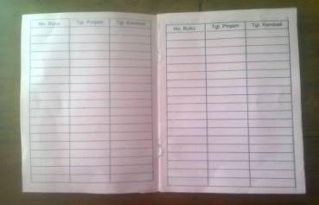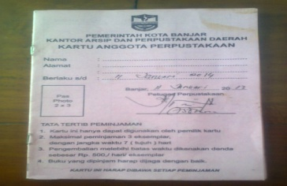 Berikut contoh kartu keanggotaan di KPAD Kota Banjar :

Gambar 2.12 kartu anggota di KPAD Kota Banjar

1. Layanan Loker

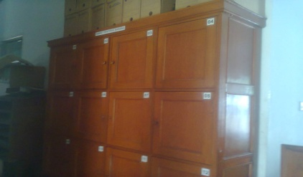 Adalah layanan yang diberikan kepada pengunjung untuk menyimpan barang bawaannya, agar tidak di bawa masuk ke ruangan koleksi. Sarana yang tersedia di KPAD untuk menitipkan atau menyimpan barang bawaan pengunjung adalah loker penitipan barang.

Gambar 2.13 Loker Tempat penitipan Barang Pengunjung

1. Layanan Peminjaman dan Pengembalian Bahan Pustaka

Pelayanan peminjaman/sirkulasi adalah kegiatan layanan yang menangani urusan peminjaman, pengembalian, pendaftaran keanggotaan perpustakaan, penentuan denda, pemesanan peminjaman bahan pustaka, pengerakan bahan pustaka yang selesai digunakan dan pencatatan pemanfaatan koleksi/pembuatan statistik keterpakaian bahan pustaka (Lisda Rahayu, 2011 : 2.2). Layanan sirkulasi bertujuan agar pemakai dapat memanfaatkan bahan pustaka dengan seoptimal mungkin sesuai kebutuhannya.

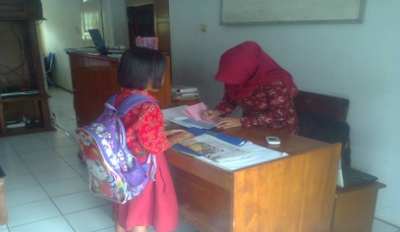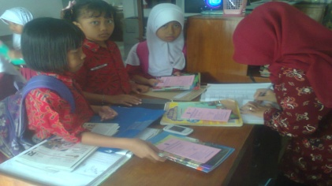

Gambar 2.14 Kegiatan Layanan Sirkulasi

1. Layanan Dokumen
2. Layanan Buku Teks

Menyediakan koleski buku dengan berbagai disiplin ilmu yang dimulai dari kelas 000-900.

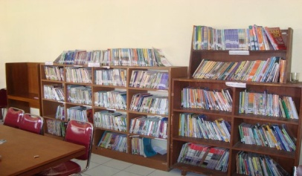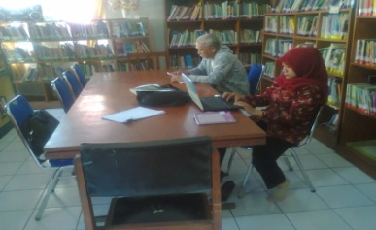

Gambar 2.15 koleksi dan ruang baca KPAD Kota Banjar

1. Layanan Referensi

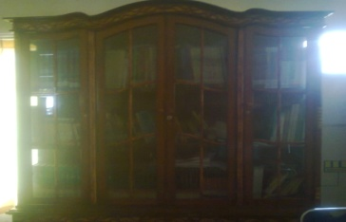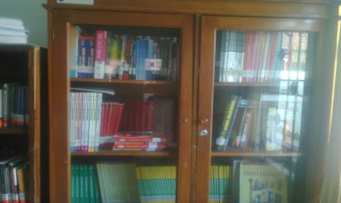 Layanan yang menyediakan buku referensi yang berupa ensiklopedi, kamus, *directory*, *hand book* dan *guide book*.

Gambar 2.16 Koleksi Buku Referensi

1. Layanan Internet (Warintek)

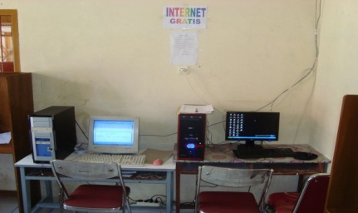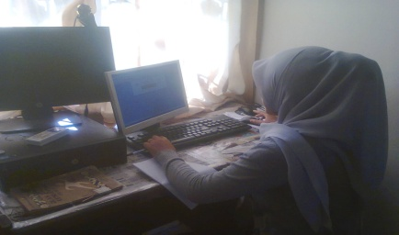 Layanan warintek singkatan dari warung informasi teknologi, yang tersedia di Kantor Perpustakaan Arsip dan Dokumentasi (KPAD) Kota Banjar untuk keperluan pengguna pepustakaan untuk mengakses informasi melalui internet dengan melakukan *browsing* dan *searching*.

Gambar 2.17 Layanan Internet di KPAD Kota Banjar

1. Layanan Perpustakaan Keliling

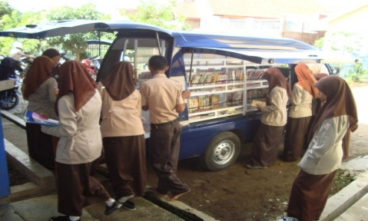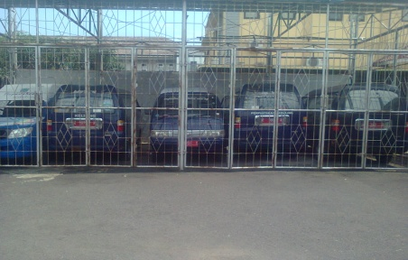 Perpustakaan keliling adalah layanan yang mendatangi pemakai dengan menggunakan kendaraan, diitamakan untuk melayani masyarakat yang temapt tinggalnya jauh dari perpustakaan atau tidak terjangkau oleh pelayanan perpustakaan umum.

Gambar 2.18 Mobil Perpustakaan Gambar 2.19 Aktifitas Perpustakaan Keliling Keliling

1. **Statistik koleksi**

Statistik adalah ilmu tentang pengumpulan data, menggolongkan, menabulasi dan menganalisis suatu kegiatan. Dalam perpustakaan yang disebut statistik adalah catatan angka-angka yang dikumpulkan, ditabulasi, digolongkan mengenai kegiatan perpustakaan. Data statistika dapat di susun perpustakaan secara harian, mingguan, bulanan, tiga bulanan, semesteran maupun tahunan sesuai dengan kebutuhan.

Statistik perpustakaan adalah ilmu yang berhubungan dengan data kuantitatif yaitu sekumpulan data yang berwujud angka-angka. Data tersebut diolah sedemikian rupa sehingga menjadi acuan untuk kemajuan perpustakaan di masa yang akan datang.

1. Jumlah Bahan Pustaka Tercetak KPAD Kota Banjar tahun 2013
2. Tabel Jumlah Bahan Pustaka dalam Bentuk Tercetak tahun 2013

|  |  |  |  |
| --- | --- | --- | --- |
| **No** | **Jenis** | **Judul** | **Eks.** |
| 1 | Buku | 5.872 | 17.673 |
| 2 | Terbitan Berkala | 10 | 512 |
|  | Jumlah | 5.882 | 18.185 |

Tabel 2.2 Jumlah bahan pustaka tercetak

1. Grafik Jumlah Bahan Pustaka tahun 2013

Grafik 2.1 Jumlah bahan pustaka tercetak

1. Jumlah Bahan Pustaka KPAD Berdasarkan 10 Kelas Utama tahun 2013
2. Tabel Jumlah Bahan Pustaka Berdasarkan 10 Kelas Utama tahun 2013

|  |  |  |
| --- | --- | --- |
| **No** | **Golongan** | **Jumlah Judul** |
| 1 | 000 ( Karya Umum ) | 365 |
| 2 | 100 ( Filsafat dan Psikologi ) | 270 |
| 3 | 200 ( Agama ) | 906 |
| 4 | 300 ( Ilmu-Ilmu Sosial ) | 763 |
| 5 | 400 ( Bahasa ) | 82 |
| 6 | 500 ( Ilmu-Ilmu Murni ) | 115 |
| 7 | 600 ( Ilmu Terapan ) | 682 |
| 8 | 700 ( Kesenian, Hiburan dan Olahraga ) | 70 |
| 9 | 800 ( Kesusastraan ) | 2505 |
| 10 | 900 (Geografi dan Sejarah ) | 114 |
|  | JUMLAH | 5.872 |

Tabel 2.3 Jumlah koleksi berdasarkan 10 kelas utama

1. Grafik Jumlah Bahan Pustaka Berdasarkan 10 Kelas Utama tahun 2013



Grafik 2.2 Jumlah bahan pustaka berdasarkan 10 kelas utama

Berdasarkan tabel dan grafik diatas dapat diketahui golongan 000 (karya umum) 365 judul, golongan 100 (filsafat dan psikologi) 270 judul, golongan 200 (agama) 906 judul, golongan 300 (ilmu-ilmu sosial) 763 judul, golongan 400 (bahasa) 82 judul, golongan 500 (ilmu-ilmu murni)115 judul, golongan 600 (ilmu terapan) 682 judul, golongan 700 (kesenian, hiburan dan olahraga) 70 judul, golongan 800 (kesusastraan) 2505 judul, golongan 900 (sejarah dan geografi) 114 judul. Disini dapat dilihat golongan 800 (kesusastraan ) adalah koleksi dengan jumlah judul terbanyak yakni 2.505 judul buku. Golongan tersebut mencakup fiksi, prosa, puisi, pidato, karya tulis, kesusastraan daerah dan lain sebagainya yang termasuk sastra Indonesia. Sedangkan golongan 700 (kesenian, hiburan dan olahraga) 70 judul buku adalah jumlah koleksi paling sedikit.

**BAB III**

**PENUTUP**

Dari hasil Praktik Kerja Perpustakaan yang telah dilaksanakan di KPAD selama satu bulan dari tanggal 24 Februari s.d 22 Maret 2014, dapat diambil kesimpulan sebagai berikut:

1. **Kesimpulan**

Dari pengalaman selama Praktik Kerja Perpustakaan sebagai mana telah diuraikan diatas, maka penulis dapat menarik kesimpulan sebagai berikut :

1. Pengadaan

Pengadaan bahan pustaka di KPAD Kota Banjar berasal dari pembelian, hadiah dari lembaga atau badan korporasi tertentu.

1. Pengolahan

* Pengolahan Bahan Pustaka di KPAD Kota Banjar meliputi inventarisasi, klasifikasi, katalogisasi, *labeling* dan *shelving*.
* Proses klasifikasi di KPAD, sudah menggunakan *software* E-DDC edisi 22.

1. Pelayanan

* Pelayanan bahan pustaka di KPAD Kota Banjar, menggunakan sistem pelayanan terbuka (*open access).*
* Pelayanan katalog bahan pustaka masih menggunakan katalog berbentuk kartu (manual).

1. Statistik Koleksi

* Dari data statistik koleksi di KPAD Kota Banjar, memiliki 5.872 judul buku dengan jumlah 17.673 eksemplar.
* Dari data statistik koleksi berdasarkan 10 kelas utama, bahwa koleksi golongan 800 (kesusastraan) adalah koleksi yang paling banyak yaitu sebanyak 2.050 judul buku. Sedangkan koleksi paling sedikit adalah golongan 700 (kesenian, hiburan dan olahraga) yaitu 70 judul buku.

1. **Saran/Rekomendasi**

Setelah penulis melaksanakan Praktik Kerja Perpustakaan di Kantor Perpustakaan Arsip dan Dokumentasi (KPAD) Kota Banjar, maka saran-saran yang dapat penulis sampaikan sebagai berikut:

1. KPAD Kota Banjar diharapkan untuk tetap memberikan pelayanan semaksimal mungkin agar pengguna perpustakaan merasa nyaman dan puas.
2. Perlunya penambahan rak buku karena masih banyak koleksi bahan pustaka yang tidak terpajang pada tempat yang layak karena rak yang ada sudah penuh.
3. Mengingat jumlah masyarakat Kota Banjar cukup banyak dan daya tampung kursi ruang baca sedikit, maka perpustakaan perlu menmabahkan kursi baca dan ruang baca yang luas agar pengunjung merasa nyaman dan leluasa dalam mencari dan mendapatkan informasi yang dibutuhkannya.
4. Sebaiknya menambah jumlah koleksi buku untuk kelas 700 (kesenian, hiburan dan olahraga) karena koleksi tersebut termasuk yang sangat dibutuhkan oleh masyarakat untuk menunjang seni dan budaya masyarakat Kota Banjar.

**DAFTAR PUSTAKA**

Sulistyo Basuki. 2011. *Pengantar Ilmu Perpustakaan. Cet.4.* Jakarta: Universitas Terbuka.

Yuyu Yulia dan B. Mustafa. 2011. *Pengolahan Bahan Pustaka. Cet. 6.* Jakarta : Universitas Terbuka.

Lisda Rahayu dan Ramatun Anggraini Kiemas. 2011. *Pelayanan Bahan Pustaka Cet .1.* Jakarta : Universitas Terbuka.

Yuyu Yulia dan Janti G. Sujana. 2012. *Pengembangan Koleksi. Cet. 10*. Jakarta : Universitas Terbuka

Undang Sudarsana dan Bastiano. 2011. *Pembinaan Minat Baca* Cet. 8. Jakarta: Universitas Terbuka.

*Shelving.*  <http://pujihastuti.blogspot.com>

Tujuan perpustakaan umum menurut manifesto, sumber : http://lenterakecil.blogspot.com.